Исследование силового воздействия магнитного поля на наноразмерные объекты.

Семенов Ю.В.
ИРО Кировской области
ГОУ Лицей г. Советска
kdov@yandex.ru
Конец ХХ и начало XXI века можно по праву охарактеризовать бурным ростом количества исследований в области нанотехнологии (объекты исследования в нанометровом диапазоне - 10⁻⁹ м ). Количество наночастиц, объективно, растёт с каждым днём. Одновременно, в печати появляется достаточное количество данных об отрицательном экологическом воздействии ряда наноразмерных объектов на окружающую природу, т.к. наночастицы и наноматериалы обладают комплексом физических, химических свойств и биологическим действием, которые часто радикально отличаются от свойств тех же веществ в форме сплошных сред или дисперсий частиц микронного и более крупного размера. Можно сделать вывод, что с разнообразными наноразмерными объектами связаны серьезные риски неблагоприятного воздействия на организм человека [2]. Это определяет необходимость проведения дополнительных исследований по поиску и оценке механизмов воздействия на наноразмерные объекты с целью поиска средств улучшения качества окружающей среды [2].
Наша работа опирается на предположение о существовании силового воздействия магнитного поля на наноразмерные объекты, находящиеся в воздушной среде. Положительные результаты исследования дают нам возможность захватывать и удерживать наноразмерные частицы магнитными полями. Экспериментальное обнаружение этого эффекта позволяет нам создать устройства для удаления наночастиц из производственного или лабораторного помещения из исследуемой воздушной среды с целью их последующего изучения или утилизации.
Наноразмерные объекты – это частицы, которые, по материалам публикаций, могут обладать различными магнитными свойствами (пара, ферро, диамагнетизм). При создании внешнего магнитного поля наноразмерные объекты в случае обнаружения магнитных свойств будут, под влиянием магнитного поля двигаться к магнитным полюсам осаждаясь на подложки(TGZ2 с высотой рисунка 100 ±1-2нм) защищенные от крупных микрочастиц фильтрами (средний радиус пор около 0.16-0.18 мкм или 160-180 нм). Отдельно в каждом эксперименте необходимо использовать контрольные подложки вне магнитного поля, так же защищенные фильтрами.
В экспериментах по осаждению наноразмерных частиц (нанопыли), используется стандартное школьное оборудование: катушка с сердечником (фото 1), подключенная к стабилизированному источнику постоянного тока. Сканирование наночастиц выполнено на приборе NANO EDUCATOR (производство кампании NT-MDT).
Фото 1. Установка изучения воздействия магнитного поля на наноразменые объекты 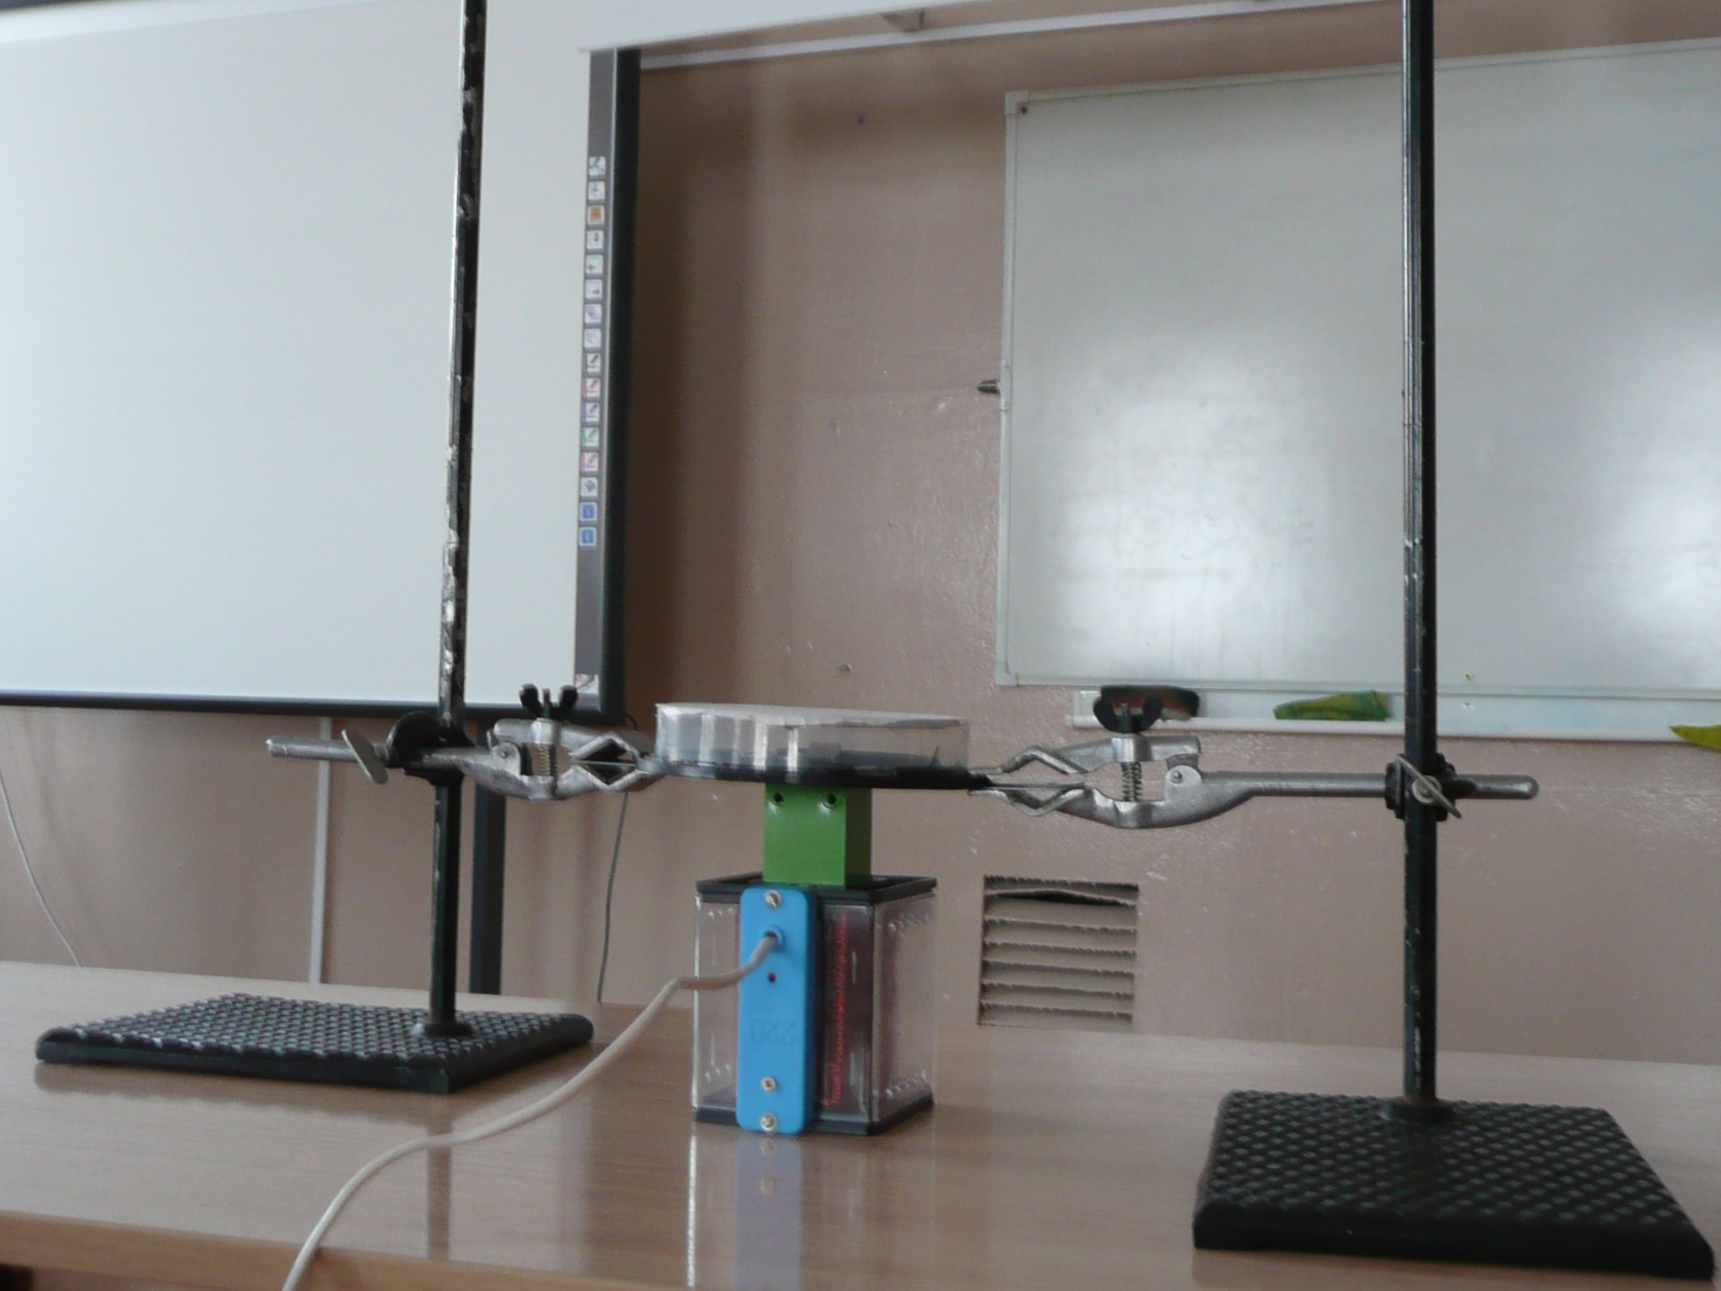 | . Фото 2. Подложка в магнитном поле  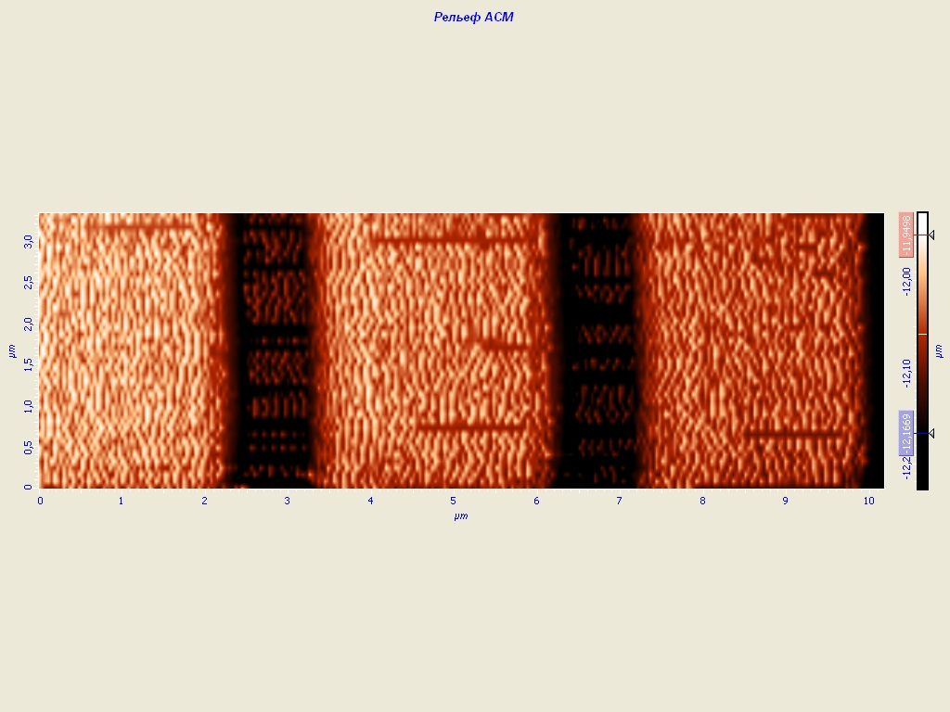
В ходе первых экспериментов, нами были получены результаты в виде сканов поверхностей подложек, по итогам обработки которых, нам удалось четко зафиксировать наличие наноразмерных объектов на экспериментальных образцах (подложках).

Данные экспериментальные работы могут быть использованы в массовой образовательной практике при изучении школьниками свойств магнитного поля, в практических работах для учителей в системе повышения квалификации по основам нанотехнологии [1] [2].

Литература по теме исследования.
- Данилов Д.Н., Семенов Ю.В., Бадьина И.Г. Потерянная размерность. Основы нанотехнологии в естественнонаучном образовании.// В сб. Международный образовательный форум «Открытость. Качество. Развитие», 23-25 марта 2011 г.- Киров: КИПК и ПРО, 2011.- с.80
- Семенов Ю.В. Методическая подготовка учителей в области основ нанотехнологии[текст]// Вестник Вятского государственного гуманитарного университета № 3(3), 2010.- Киров: ВятГГУ, 2010.- с. 60

